第5讲 理想电源与实际电源的等效变换
  - 唐哥强化必刷3000题 第293至349题 忠实数字化稿
江苏专转本电子信息大类—全程直播精讲 平台ID：讲电子的唐哥
抛弃幻想，面对现实，脚踏实地，努力刷题。
保留57个原编号、题干、填答位置、全部题图以及原稿已有解答。原稿疑点另列校注；本册不填入新增答案。
目录
一、填空题 2
二、判断题 3
三、计算题 11
校注 原稿疑点与处理记录 20

一、填空题
293. 在电路理论中，理想电源分为两种基本类型：理想________源和理想________源。
294. 理想电压源的特性是其端电压由________决定，与流经它的电流________。
295. 当多个理想电压源串联时，等效电压等于各个电压源电压的________。
296. 并联的理想电压源必须具有相同的________值和方向，否则不能并联。
297. 理想电压源的功率取决于它提供的电压和流经它的电流的________方向。
298. 理想电流源是一种理想电源，无论外部电路如何变化，其输出电流总能保持________。
299. 理想电流源的端电压由外电路决定，与两端电压________。
300. 数值相同，方向相同的两个电流源串联，可等效为一个相同________的电流源。
301. ________电源可以独立于外电路产生电压或电流，而受控电源不能独立产生电压或电流。
302. 理想电压源的内阻为________，输出电压________负载变化。
303. 理想电流源的内阻为________，输出电流________外电路变化。
304. 理想电压源的电流由________决定，而不是由电源本身决定。
305. 理想电流源两端的电压由________决定。
306. 理想电源是实际电源的________模型，用于简化电路分析。
307. 实际电压源可用一个理想电压源与一个________电阻________联表示。
308. 实际电流源可用一个理想电流源与一个________电阻________联表示。
309. 实际电源的内阻越小，其输出电压受负载影响越________（大/小）。
310. 当负载变化时，实际电压源的端电压会________（上升/下降）。
311. 实际电源的功率损耗主要发生在________电阻上。
312. 电压源与电流源等效变换的条件是：保持对外电路的________特性不变。
313. 一个电动势为 $E$、内阻为 $R_{0}$ 的电压源，可等效为电流源 $I_{S} =$ ________，内阻 $R_{0}$ ________联。
314. 一个电流为 $I_{S}$、内阻为 $R_{0}$ 的电流源，可等效为电压源 $E =$ ________，内阻 $R_{0}$ ________联。
315. 等效变换时，内阻的阻值________，连接方式由串联变为并联（或反之）。
316. 变换过程中，电源的参考方向应保持一致，电流源的正极对应电压源的________极。
317. 电源等效变换仅对________电路等效，对电源内部________等效。
318. 等效变换可用于简化复杂电路，便于应用________定律分析。
319. 仅含________的支路不能直接进行电源等效变换。
320. 理想电压源与理想电流源________（能/不能）直接等效变换。
321. 在多电源电路中，可通过等效变换将电路化简为单一电源形式，便于求解________或________。

二、判断题
322. （ ）理想电压源的内阻为无穷大。
323. （ ）理想电流源的输出电流不随负载变化。
324. （ ）理想电压源可以短路，不会损坏。
325. （ ）理想电流源两端的电压是恒定的。
326. （ ）理想电源在现实中是不存在的，是一种理论模型。
327. （ ）实际电压源的模型是理想电压源与内阻并联。
328. （ ）实际电流源的内阻越大，其输出电流越稳定。
329. （ ）实际电源的端电压在空载时最大。
330. （ ）实际电压源的内阻消耗功率，导致效率降低。
331. （ ）实际电源的输出电压与负载无关。
332. （ ）电压源与电流源的等效变换适用于任意电路。
333. （ ）等效变换时，内阻的阻值保持不变。
334. （ ）等效变换后，电源内部的功率损耗也相同。
335. （ ）等效变换时，必须保持电源的极性或方向一致。
336. （ ）电源等效变换可用于求解支路电流。
337. （ ）含有受控源的电路不能进行电源等效变换。
338. （ ）理想电压源与理想电流源可以等效互换。
339. （ ）等效变换只能用于直流电路，不能用于交流电路。
340. （ ）左图等效后如右图所示。
原左图
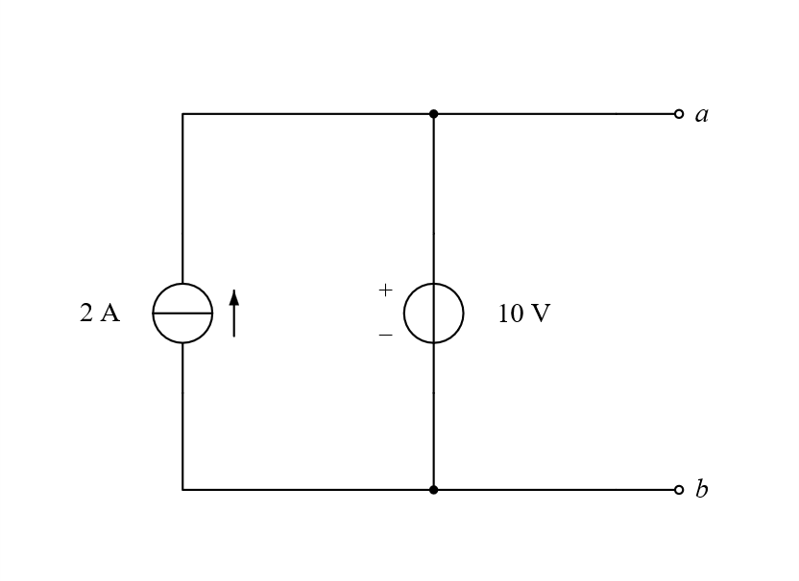
原右图
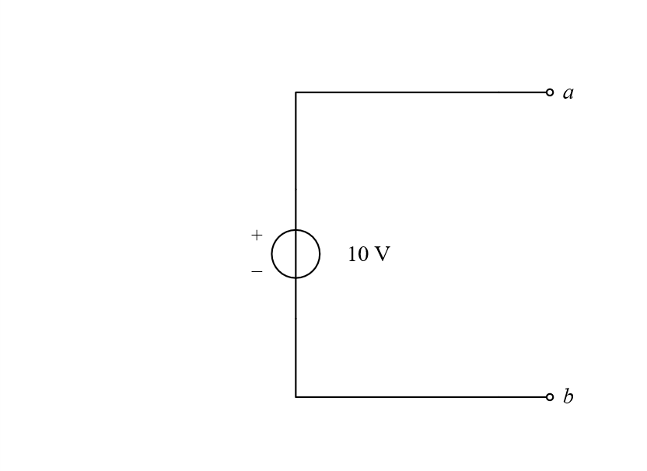
341. （ ）左图等效后如右图所示。
原左图
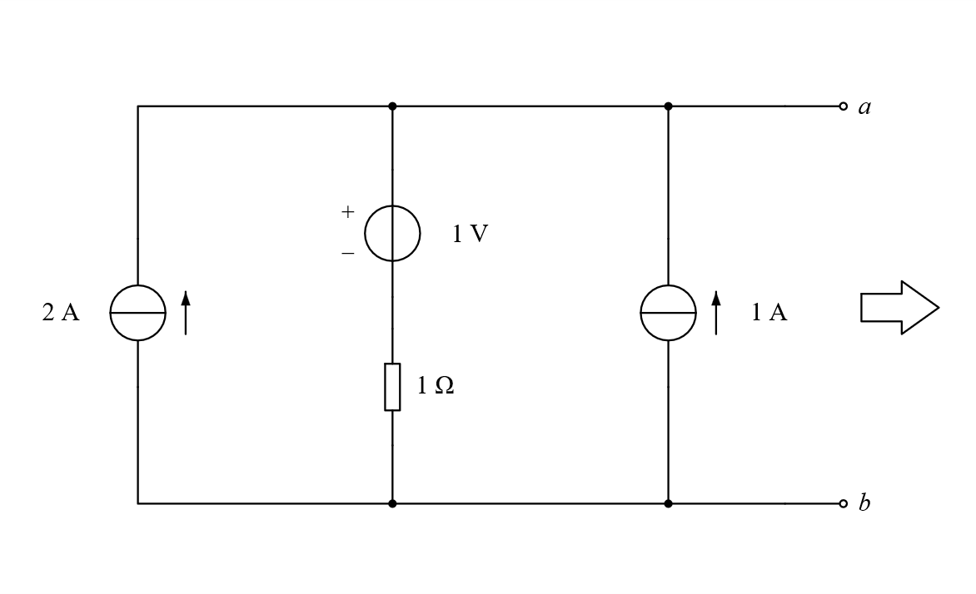
原右图
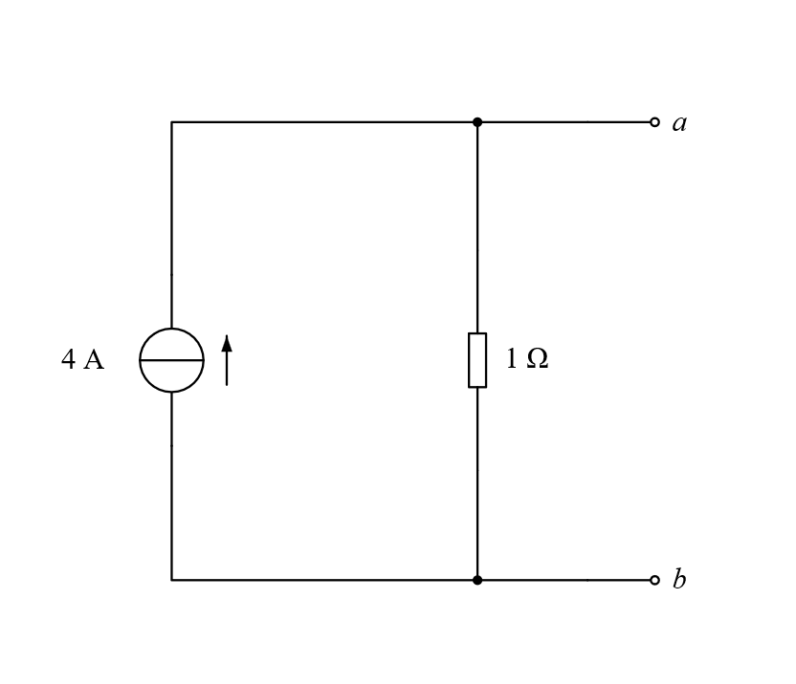
342. （ ）下图中，图（$b$）的$1A$电流源在图（$c$）中消失是因为与电压源$1v$并联所以被置零了。
原图（a）
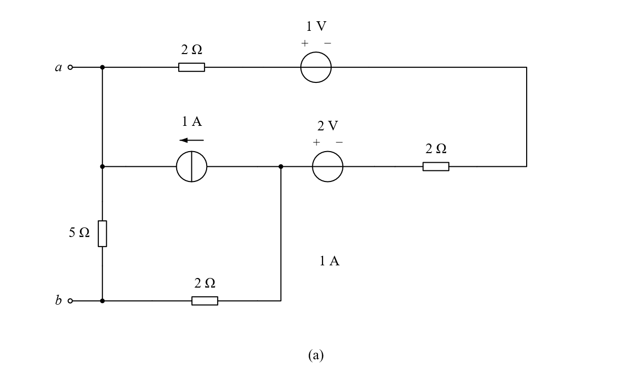
原图（b）
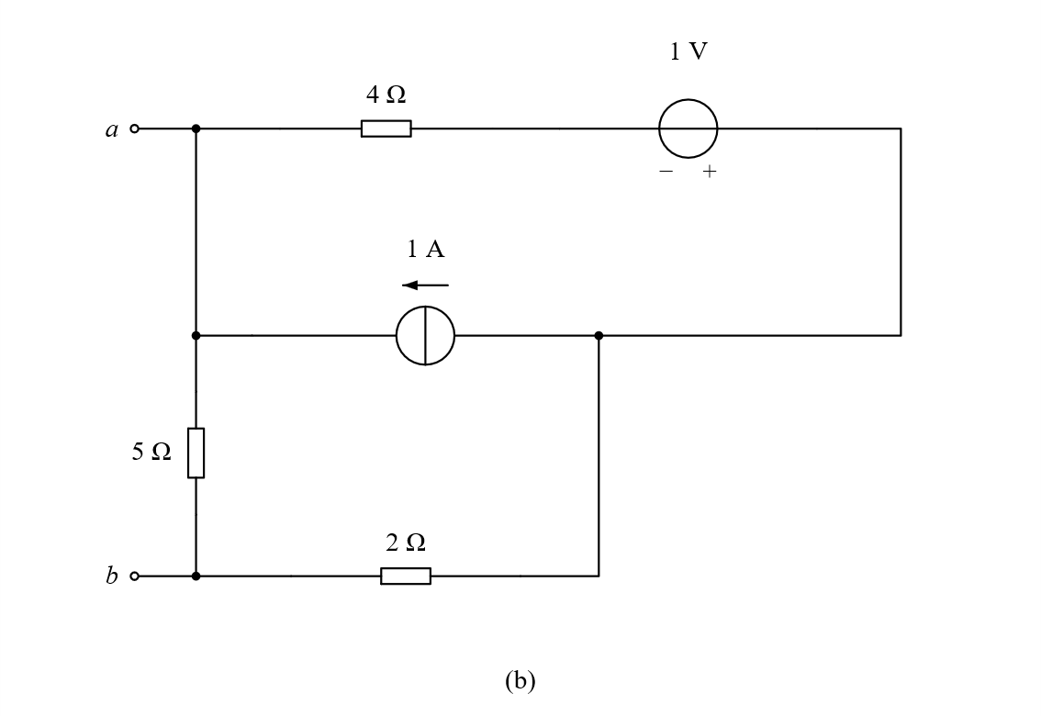
原图（c）
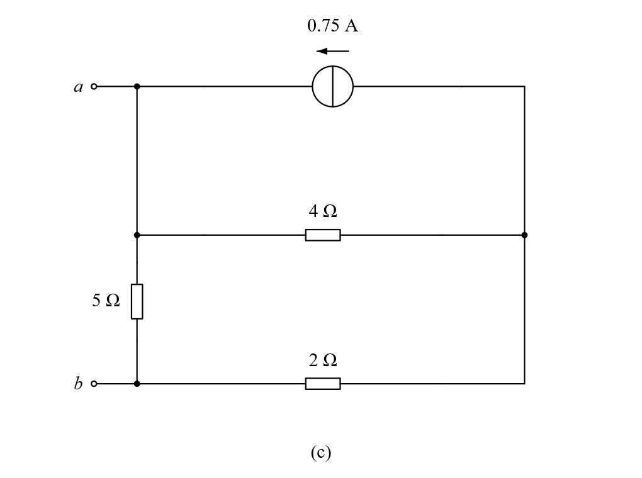
原图（d）
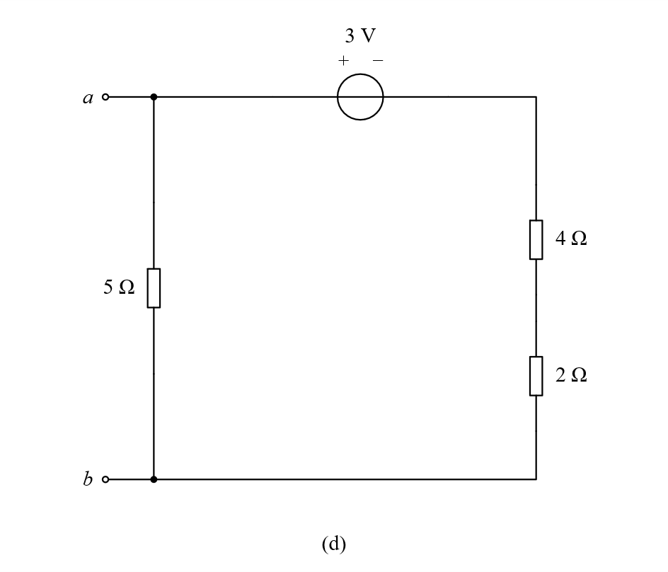
原图（e）
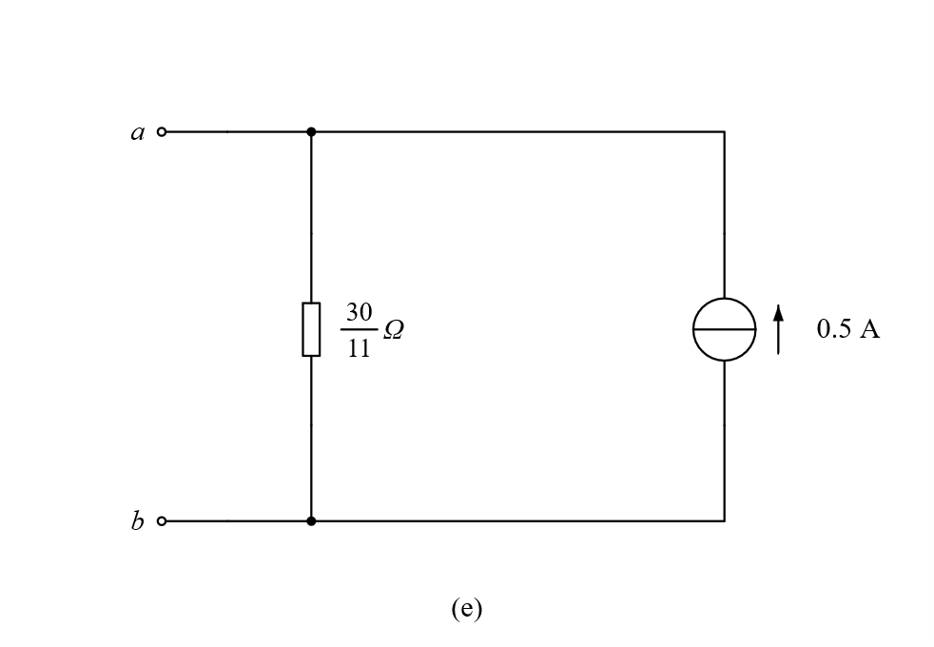
343. （ ）下图已化到最简等效电路
原图（a）
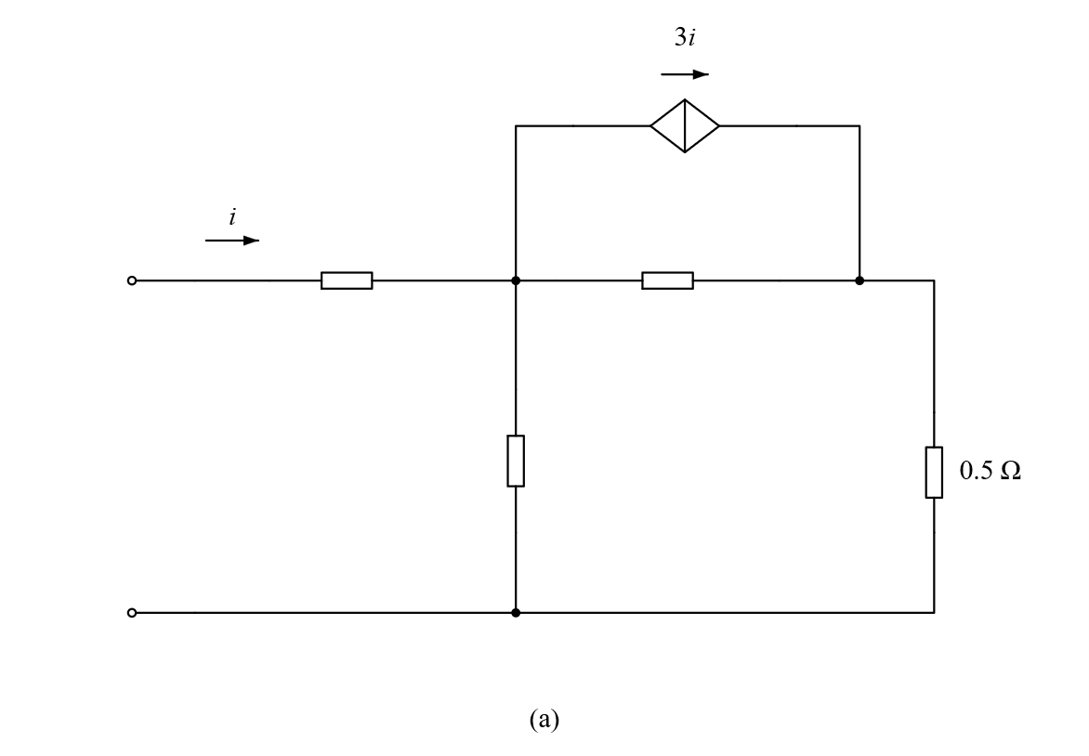
原图（b）
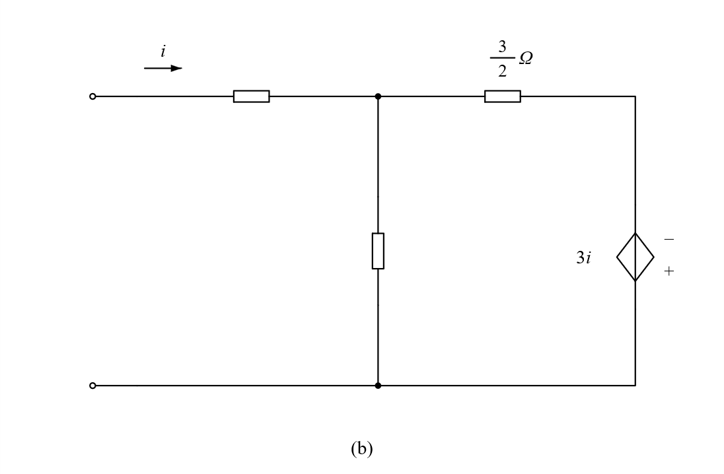
原图（c）
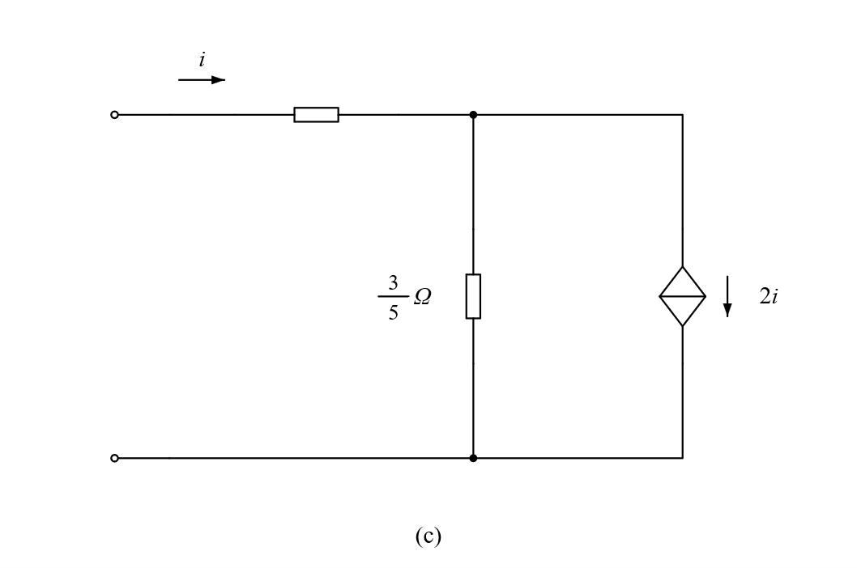
原图（d）
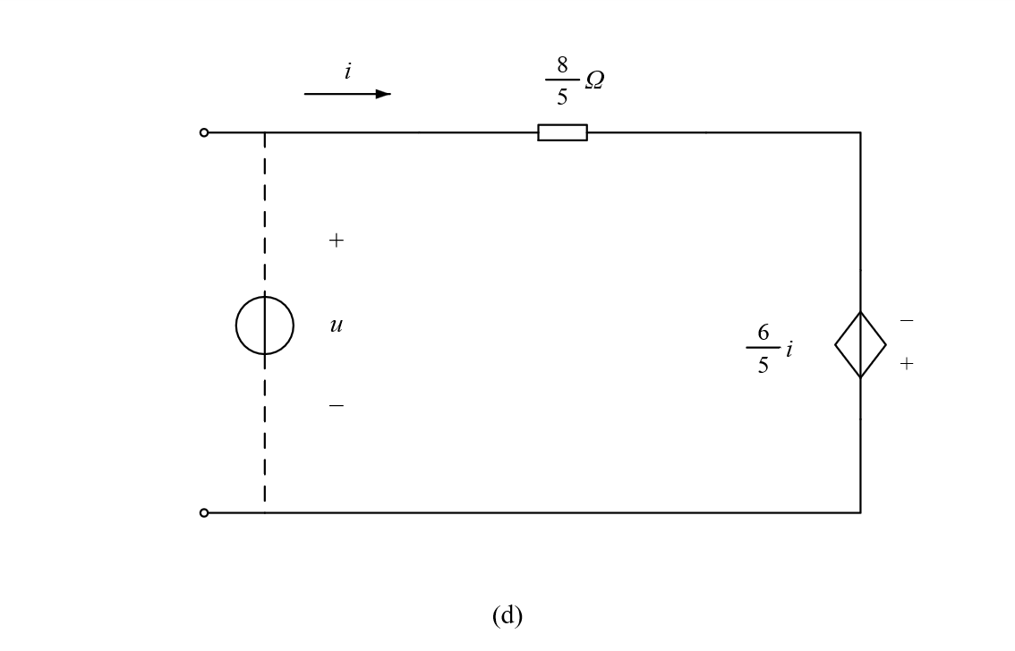

三、计算题
344. 根据对外等效性，将如图所示各电路等效化简为一个电压源或电流源
原图自左至右第1图
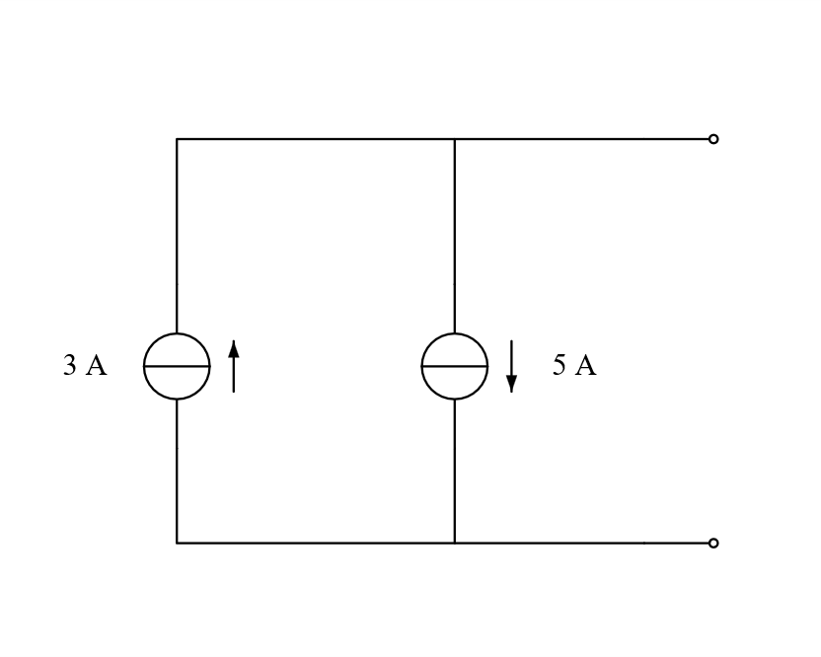
原图自左至右第2图
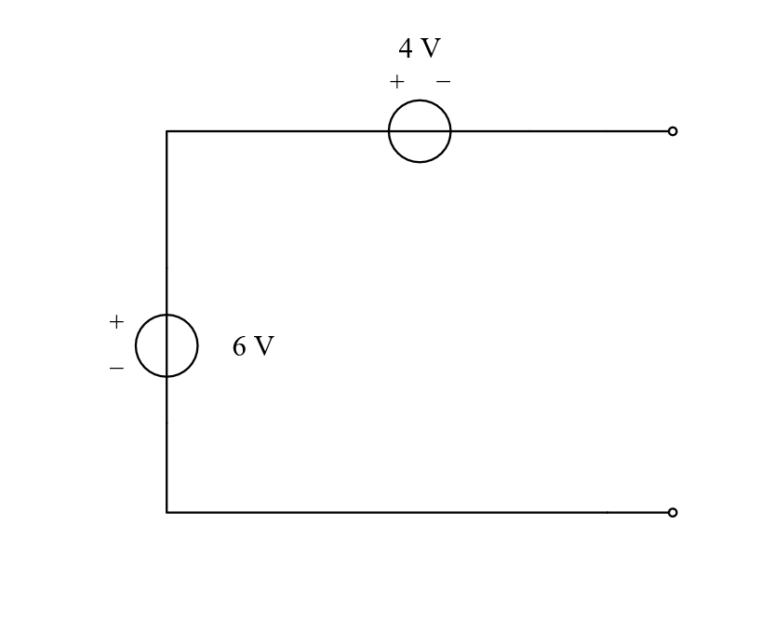
原图自左至右第3图
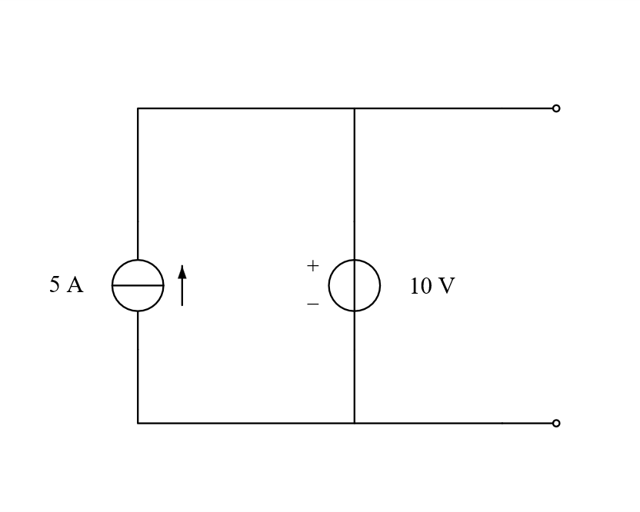
原图自左至右第4图
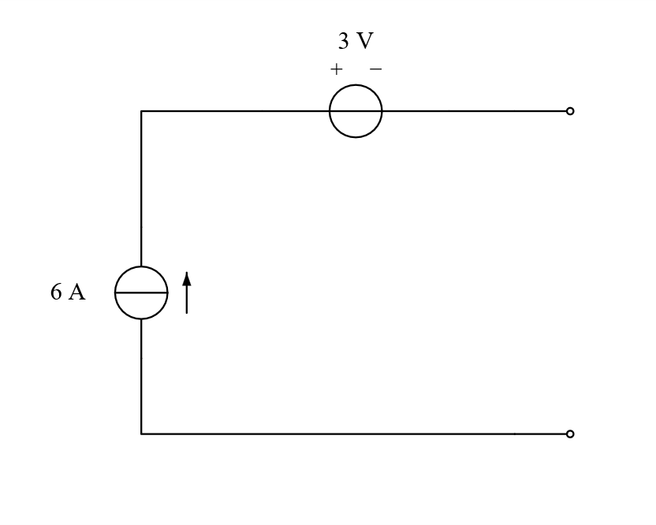

345. 求如图所示电路的等效电压源模型
原图自左至右第1图
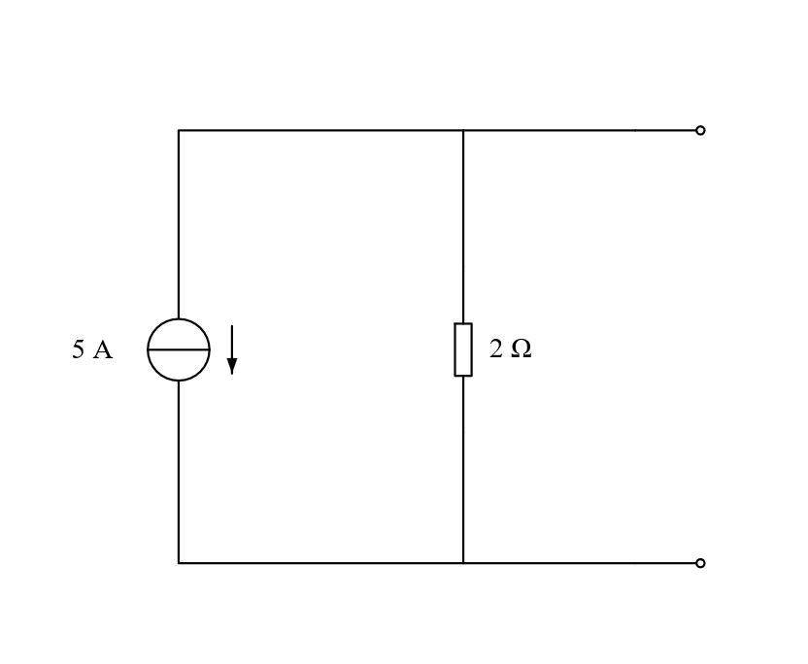
原图自左至右第2图
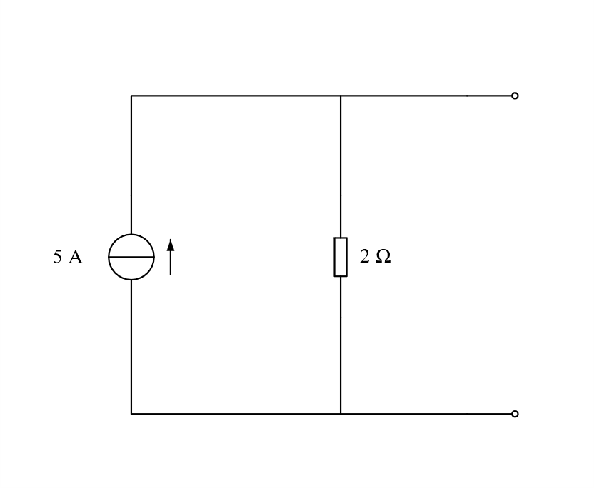
原图自左至右第3图
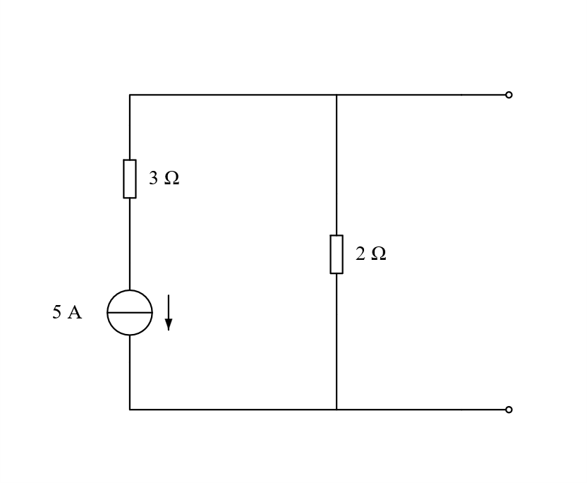
原图自左至右第4图
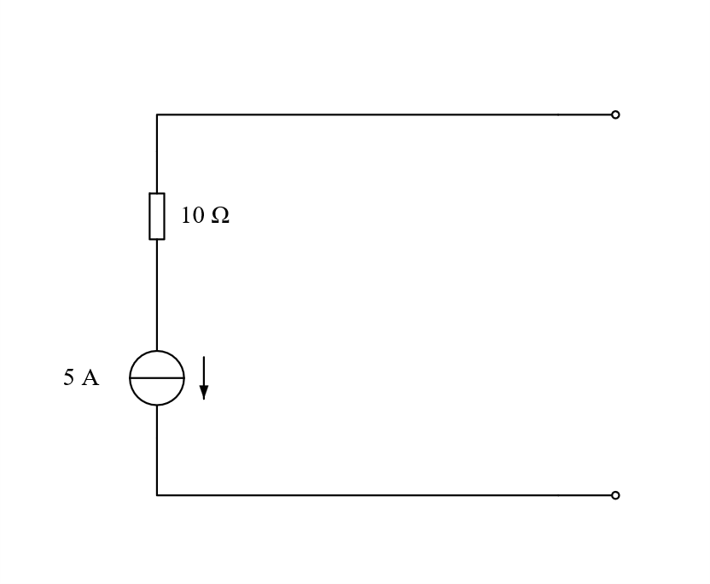

346. 对下面电路进行等效
原图自左至右第1图
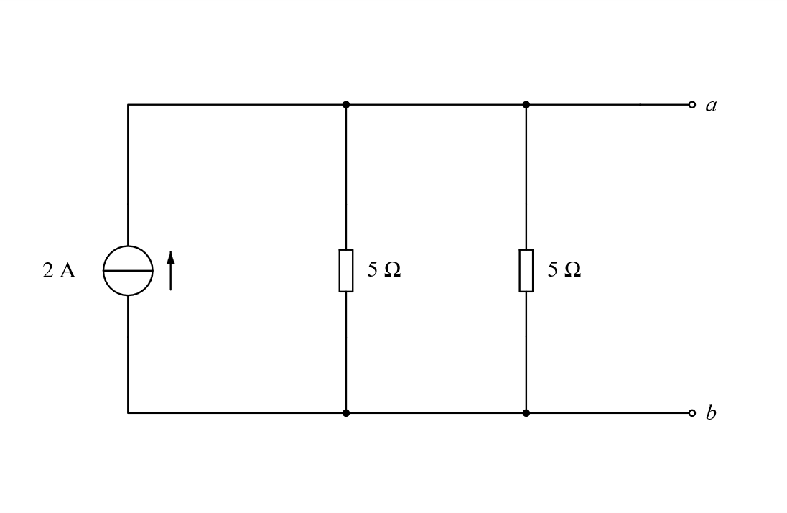
原图自左至右第2图
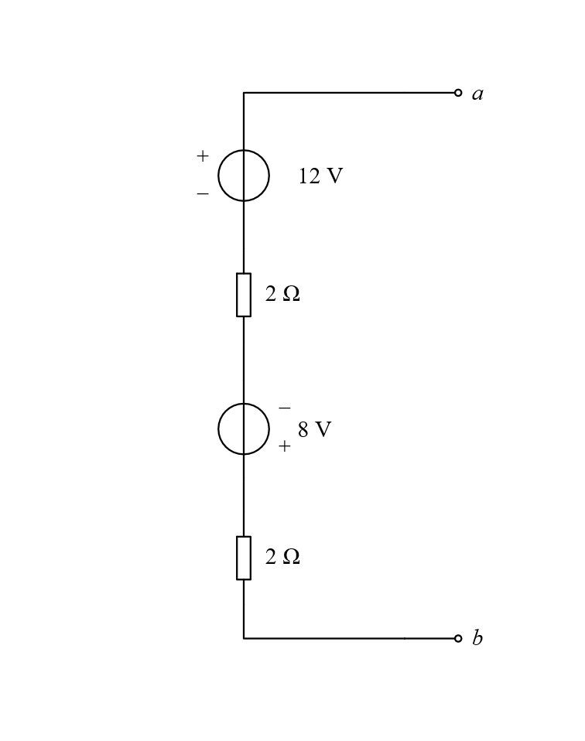
原图自左至右第3图
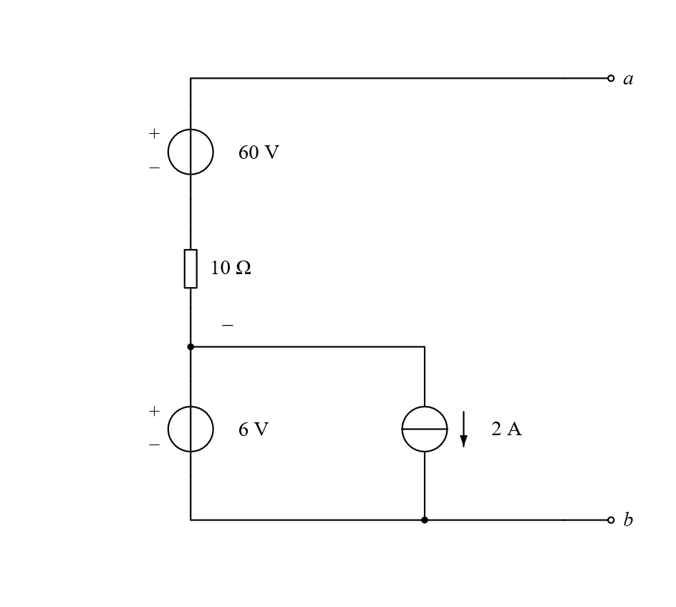

347. 利用等效变换求出电压$U$
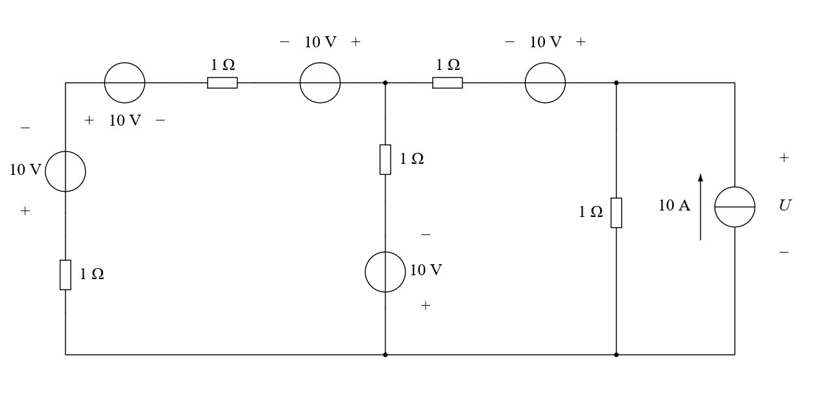

348. 利用等效变换求出电流$i$
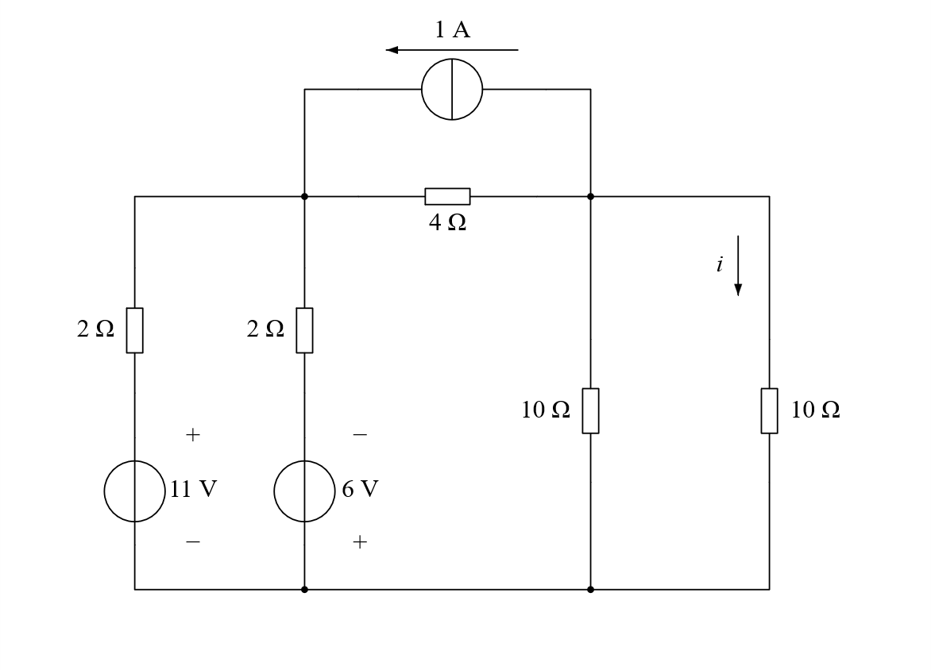

349. 求图电路$ab$ 端口含电流源的最简单的等效电路。
【原稿已有解答】$2A$ 电流源与$2.5$ 电阻并联电路
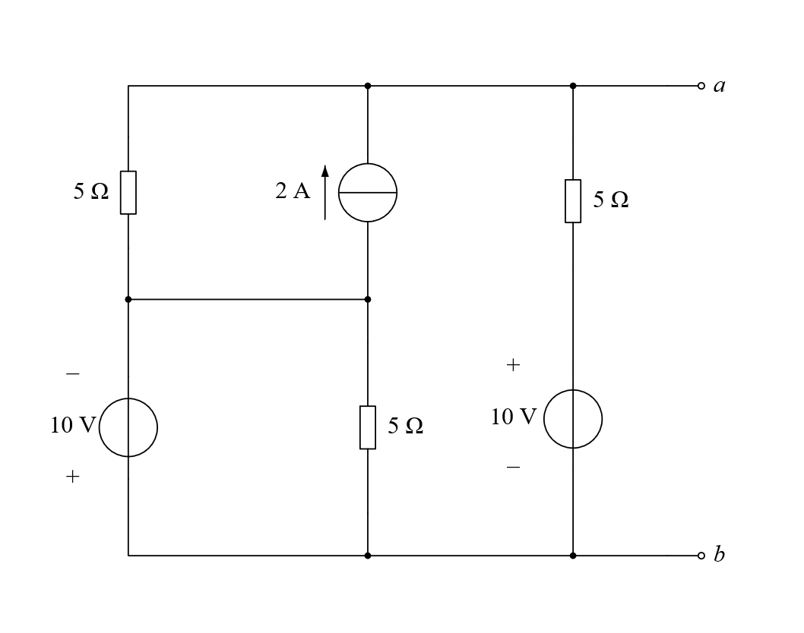

校注 原稿疑点与处理记录
本节为编校记录，与原题及原稿已有解答分开；新增计算过程仅见独立答案解析。
第$299$题：原文“理想电流源的端电压由外电路决定，与两端电压____”出现自相矛盾表述；原文保留，新增答案单列可能题意。
第$301$题：原文将受控源表述为“不能独立产生电压或电流”；控制关系与功率来源含义应区分，未改原题。
第$310$题：只写负载变化，未说明变化方向；“上升/下降”不能唯一选定。
第$316$题：原文“电流源的正极”缺少规范的端电压定义；原文保留。
第$329$题：判断题未明确负载是否无源；新增答案明确模型适用范围，未将条件写回原题。
第$342$题：原$(a)$下竖线旁有孤立$1A$字样，未配方向或器件符号。按原图保留，不据此添加电路条件；相关分析见独立解析册。
第$343$题：原$(a)3$只、$(b)2$只、$(c)1$只电阻未标阻值，均保持原样；不擅补数值。原$(d)$测试激励及其虚线引线按原图保留。
第$345$题：第$4$图的结构与题目要求‘等效电压源’之间存在适用性疑点。保留原要求与原图，相关讨论见独立解析册。
第$346$题：第$3$图$10 Ω$电阻下端附近另有一个孤立负号，未见配套正号；此符号按原图保留，不据此改动电源极性或电路连接。
第$349$题：原题已有文字“$2A$ 电流源与$2.5$ 电阻并联电路”，其中$2.5$后未印单位。忠实稿照录，不作为新增答案处理。

